Başlık: Times New Roman (12 pt, kalın)

İsim SOYİSİM^{1,} , İsim SOYİSİM²

¹: Üniversite, Fakülte, Bölüm, Şehir
²: Üniversite, Fakülte, Bölüm, Şehir

ÖZET
Özet metni 150–200 kelime arasında olmalıdır. Çalışmanın amacı, kullanılan yöntemler, elde edilen temel bulgular ve ulaşılan sonuçlar kısa ve anlaşılır şekilde verilmelidir. Gereksiz ayrıntılardan kaçınılmalı, çalışmanın özgün yönü ve bilimsel katkısı vurgulanmalıdır. Özet içerisinde mümkün olduğunca standart bilimsel terminoloji kullanılmalı ve "Gıda Mühendisliği Teknik Terimler Rehberi (2007)" ile Türk Dil Kurumu yazım kurallarına uyulmalıdır.
Metin Times New Roman yazı tipinde, 12 punto büyüklüğünde hazırlanmalıdır. Sayfa kenar boşlukları üst, alt, sağ ve soldan 2,5 cm olmalıdır. Satır aralığı 1 olmalı, paragraf öncesi ve sonrası boşluk bırakılmamalıdır. Metin iki yana yaslı olarak düzenlenmelidir. Özet başlığında her kelimenin ilk harfi büyük, diğerleri küçük harflerle yazılmalıdır. Anahtar kelimeler 3–5 kelime olmalı ve alfabetik olarak sıralanmalıdır. Sunulan bildiriler desteklenmiş bir projenin sonuçlarından hazırlanmışsa özetin alt kısmında proje numarası verilerek destek veren kuruma teşekkür edilebilir.
Anahtar Kelimeler: Kelime 1, Kelime 2, Kelime 3, Kelime 4, Kelime 5

GİRİŞ
Çalışmanın konusu hakkında kısaca bilgi verilmeli, çalışmanın önemi ve amacı net bir şekilde belirtmelidir.
Tam metin, en fazla 8 sayfa olmalıdır.

YÖNTEM
Çalışmanın tipi, yeri, zamanı, veri toplama yöntemi, yer almalıdır. Özgün araştırma türündeki çalışmalar için araştırmanın evreni, örnek büyüklüğü ve örneklem yöntemi, değişkenleri, verilerin analizinde kullanılan istatistiksel testler, varsa etik kurul onayı durumu, destekleyen kuruluş ve finansman, belirtilmelidir.
Yöntem alt başlık
Yöntem alt başlık

BULGULAR VE TARTIŞMA
Çalışmanın bulguları açık ve net şekilde sunulmalıdır. Toplam 5 adeti geçmemek kaydıyla resim, tablo ve grafik eklenebilir.
Tartışma, güncel literatür doğrultusunda çalışmanın önemli bulguları ile çalışmadaki olası taraf tutma kaynakları ve sınırlılıklar tartışılmalıdır.
Tablo 1. Xxxxxxxxxxxxxxxxxxxxxxxxxxxxxx
Xxxx | Xxxx | Xxxx
Xxxx | Xxxx | Xxxx
Xxxx | Xxxx | Xxxx

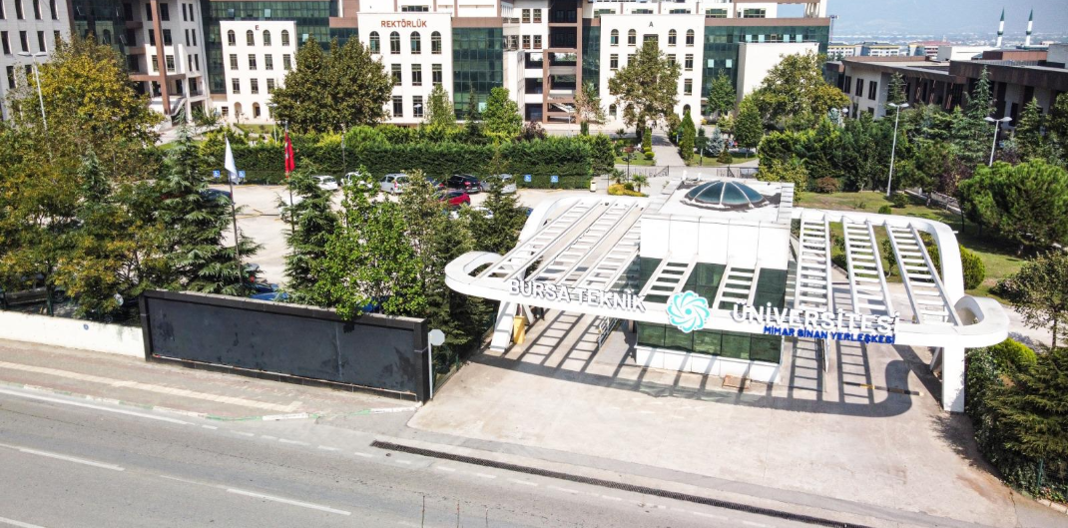
Şekil 1. Xxxxxxxxxxxxxxxxxxxxxxxxxxxxxxxxxxxxxxxxxx

SONUÇ
Çalışmanın önemli sonuçları, mevcut bilgiye katkısı ve buna dayalı çıkarımlar, öneriler yer almalıdır.

TEŞEKKÜR
Bu çalışma XXX tarafından YYY kapsamında ZZZ proje numarası ile desteklenmiştir.

KAYNAKLAR
Kaynaklar ilk yazarın adına göre alfabetik olarak sıralanmalıdır.
Metin içinde atıfta bulunulan makalelere şu şekilde atıf yapılmalıdır:
Yazar(lar)ın soyadı ardından virgül konarak yayın yılı ile parantez içinde yazılarak gösterilmelidir.
Örnek: (Fox ve Cogan, 2022)
İkiden fazla yazar varsa sadece ilk yazarın adı verilir.
Örnek: (Park vd., 2022)

Kaynakları APA formatında veriniz, düzenlemek için aşağıdaki örnekleri kullanınız:
Dergi Makalesi:
Park, J. M., Koh, J. H., & Kim, J. M. (2018). Predicting shelf-life of ice cream by accelerated conditions. Korean Journal for Food Science of Animal Resources, 38(6), 1216.
Rezagholizade-Shirvan, A., Soltani, M., Shokri, S., Radfar, R., Arab, M., & Shamloo, E. (2024). Bioactive compound encapsulation: Characteristics, applications in food systems, and implications for human health. Food Chemistry: X, 24, 101953.

Kitap:
Schmidl, M. K., & Labuza, T. P. (2000). Essentials of functional foods. Springer Science & Business Media.
Fox, P. F., Guinee, T. P., Cogan, T. M., & McSweeney, P. L. (2017). Fundamentals of cheese science (Vol. 1). Boston, MA, USA: Springer.

Kitap Bölümü:
Gripon, J. C., Monnet, V., Lamberet, G., & Desmazeaud, M. J. (1991). Microbial enzymes in cheese ripening. In P. F. Fox (Ed.), Food enzymes (pp. 131-168). London, UK: Elsevier Applied Science.

Tezler:
Çelik, D. (2024). Sığır karaciğeri takviyelerinde hayvan türü ve doku kimlik doğrulamasında moleküler yöntemlerin kullanımı, Yüksek lisans tezi, Bursa Teknik Üniversitesi, Türkiye, Tez no: 123456.
Mcleod, J. (2007). Nucleation and growth of alpha lactose monohydrate. PhD thesis, Massey University. Palmerston North, New Zealand.

Sorumlu yazarın e-posta adresi: isim.soyisim@btu.edu.tr

